Основные типы полупроводниковых ЗУ:
- Оперативное ЗУ с произвольным доступом (RAM – Random Access Memory) – энергозависимая память. Используется для временного хранения данных на время выполнения программы;
- Постоянное ЗУ (ROM – Read-Only Memory) – энергонезависимая память. Применяется для хранения библиотек часто используемых функций, системных программ и т.д. Информация записывается один раз в производственных условиях, далее только считывается, стирание или перезапись невозможны;
- Программируемое постоянное ЗУ (PROM – Programmable ROM) – энергозависимая память. В отличие от ROM запись информации возможна не только при изготовлении в производственных условиях, но и в процессе сборки ЭВМ, в которой и будет использоваться. Применяется в специализированных вычислительных системах, изготавливаемых мелкими сериями;
- Перепрограммируемые постоянные ЗУ (EPROM – Erasable Programmable ROM) – энергонезависимая память. Позволяет многократную запись/считывание информации электрическими сигналами. Запись возможна только после полного стирания (приведение ячеек памяти в нулевое состояние). Стирание производится засветкой всего модуля памяти потоком ультрафиолетового излучения в течение порядка 20 минут;
- Перепрограммируемые постоянные ЗУ с электрическим стиранием (EEPROM – Electrically Erasable Programmable ROM) – энергонезависимая память. Стирание информации проводится электрическими сигналами относительно высокого напряжения (10 – 30 В) в течение микросекунд. Стирание и запись информации выполняется на уровне одной адресуемой ячейки, а не всего модуля памяти. Операция записи занимает больше времени, чем считывание, - до нескольких сотен микросекунд на байт. Стоимость такого типа памяти выше, чем EPROM;
- Флеш-память (Flash Memory) – энергонезависимая память. Относится к классу EEPROM, но использует особую технологию построения запоминающих ячеек. Стирание проводится сразу для области (блока или всего модуля) ячеек. Обладает высокой плотностью упаковки ячеек памяти, низким потреблением питания, высокой надежностью и относительно других невысокой удельной стоимостью.
Магнитная память.
Физический принцип хранения основывается в возможности образовывать в магнитном материале носителя зоны остаточной намагниченности с разнонаправленными векторами магнитной индукции. Минимальная физическая единица хранения – магнитный домен.
Магнитный домен – это макроскопическая однородно намагниченная область в ферромагнитных образцах, отделенная от соседних областей тонкими переходными слоями (доменными границами).
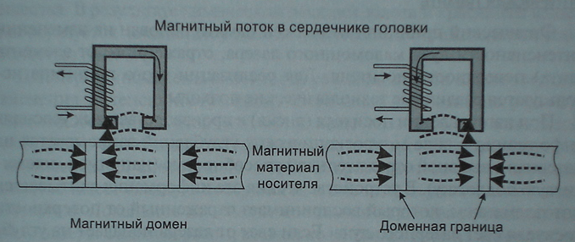

Рис. Изменение разности потенциалов в обмотке головки в зависимости от вектора магнитной индукции домена

Под воздействием внешнего магнитного поля собственные магнитные поля доменов ориентируются в соответствии с направлением магнитных силовых линий. После прекращения воздействия внешнего поля на поверхности домена образуются зоны остаточной намагниченности.
Считывание информации производится при прохождении доменов под головкой чтения носителя, при этом магнитный поток домена частично замыкается через сердечник головки. При прохождении над доменами с разной полярностью намагничивания потокосцепление обмотки головки меняется, и в ней индуцируется разность потенциалов той или иной полярности, которые в соответствии с принятым методом записи воспринимаются как сигналы логической «1» или логического «0» (рис. ).
К магниточувствительным материалам относятся некоторые разновидности оксидов железа, никель, кобальт, соединения редкоземельных материалов с кобальтом, сплавы, магнитопласты и магнитные материалы. Магнитный материал тонким слоем (несколько микрометров) наносится на немагнитную основу. Для жестких дисков в качестве основы применяется обычно алюминий, для магнитных лент – различные пластмассы.

Магнитооптическая память.
Физический принцип хранения и считывания информации такой же, как в магнитной памяти. Различие заключается в способе записи и считывания с магнитного слоя. В качестве магниточувствительного материала используется сплав кобальта, железа и тербия (магнито-жесткое вещество), обладающий большой коэрцитивной силой, препятствующей изменению магнитной ориентации доменов. Коэрцитивная сила характеризуется напряженностью магнитного поля, необходимой для перемагничивания магнитного материала. Чем больше коэрцитивная сила, тем более сильное магнитное поле требуется для перемагничивания.
В процессе записи лазерный луч фокусируется на поверхности магнитного слоя. В точке фокусировки поверхность разогревается до температуры точки Кюри (около 200^{о}С), коэрцитивная сила падает до нуля, и поле записывающей головки формирует запись. После охлаждения материала новая магнитная ориентация доменов в данной точке сохраняется.
Для считывания информации с диска используется поляризованный лазерный луч пониженной мощности, недостаточной чтобы разогреть поверхность для перемагничивания. Магнитное поле ориентированных доменов незначительно (на несколько градусов) изменяет поляризацию отраженного луча (эффект Керра), чего оказывается достаточным для выделения признаков разной магнитной ориентации и сопоставлении этих признаков с логической «1» или «0».

Оптическая память.
Физический принцип оптической памяти основан на изменении интенсивности луча маломощного лазера, отраженного от элемента (пита) поверхности носителя. Для реализации этого принципа используются различные технологические подходы.
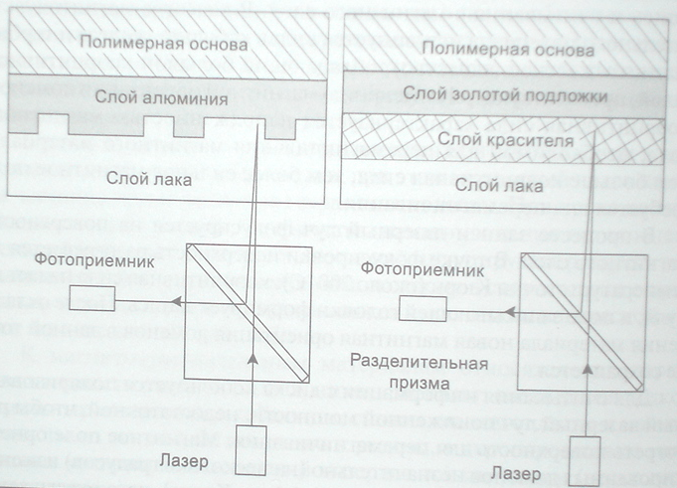

Рис. Физический принцип считывания информации с одно кратного записываемого оптического диска

При изготовлении носителя (диска) в производственных условиях информация в виде микроскопических углублений записывается на материал с высокой отражающей способностью (например, алюминиевую подложку). В устройстве чтения эта информация считывается фотоэлементом, который воспринимает отраженный от поверхности носителя свет лазерного луча. Если свет от лазера попадает на углубление, то интенсивность отраженного света меняется, что воспринимается как логическая «1» или логический «0» в зависимости от принятого метода считывания.
Другой способ однократной оптической записи основан на применении специального термочувствительного слоя красителя с такими же отражающими свойствами, как у алюминия. При записи информации луч лазера разогревает слой золотой подложки и слой красящего вещества. В результате химической реакции золота и красящего вещества образуется локальный участок с измененной отражающей способностью (рис. ).
Для перезаписываемых носителей реализация оптического метода изменения интенсивности отраженного света основана на разнице фазового состояния материала. Когда вещество материала находится в аморфном состоянии, его молекулы ориентированы произвольно и отраженная способность низкая. В кристаллическом состоянии вещество имеет гладкую поверхность с высокой отражающей способностью. Локальное изменение состояния вещества производится пучком лазера. Таким образом, возможно многократное изменение фаз (количество циклов достигает 500 000).

Логическая организация памяти.

Для процессора непосредственно доступной является внутренняя память, доступ к которой осуществляется по адресу, заданному программой. Для внутренней памяти характерен одномерный (линейный) адрес, представляющий собой одно двоичное число определенной разрядности. Внутренняя память подразделяется на :
- Оперативную, информация в которой может изменятся процессором в любой момент времени
- Постоянную, информацию из которой процессор может только считывать
Обращение к ячейкам оперативной памяти может происходить в любом порядке, причем как по чтению, так и по записи, и поэтому оперативную память называют памятью с произвольным доступом – Random Access Memory (RAM), - в отличии от постоянной памяти – Read Only Memory.
Внешняя память адресуется более сложным образом – каждая ее ячейка имеет свой адрес внутри некоторого блока, который, в свою очередь, имеет многомерный адрес. Во время физической операции обмена данными блок может быть считан или записан только целиком. Например, для одиночного дискового накопителя адрес блока будет трехмерным: номер поверхности (головки), номер цилиндра, и номер сектора. В современных накопителях этот трехмерный адрес часто заменяют линейным номером – логическим адресом блока, а его преобразованием в физический адрес занимается внутренний контроллер накопитель. Поскольку дисковых накопителей в компьютере может быть несколько то к трехмерному физическому адресу блока памяти добавляются номер накопителя, а также номер канала интерфейса.
По иерархии внутренняя и внешняя память используются различными способами. Во внутренней памяти хранятся программный код и данные, непосредственно доступные процессору в процессе вычислений. Внешнюю память обычно используют для длительного (независимо от состояния ЭВМ) хранения файлов, содержимое которых может быть произвольным. Исполнить программный код или обратится к данным непосредственно на диске процессор не может. Процессор или программа имеет доступ к содержимому файлов только опосредованно через отображение их (полное или частичное) в некоторой области оперативной памяти.
Главные недостатки дисковой памяти для оперативной работы процессора это большое время доступа к данным и низкая скорость обмена. Одним из способов решения проблемы быстродействия внешней памяти за счет внутренней (оперативной) является кэширование дисков – хранение образов последних использованных процессором данных из использованных блоков внешней памяти в оперативной памяти в надежде на то, что к ним вскоре будет следующий запрос, который удастся удовлетворить из памяти.
Одним из недостатков оперативной памяти является сравнительно небольшой объем, который пока не удается сделать конструктивно равным объему внешней памяти. Решить проблему увеличения объема оперативной памяти за счет дисковой позволяет виртуальная память , которую можно назвать кэшированием оперативной памяти на диске. Суть ее заключается в том, что программам предоставляется виртуальные адресные пространства оперативной памяти по размерам превышающие объем физически установленной оперативной памяти. Это виртуальное пространство разбито на страницы (блоки) фиксированного размера, и в физической оперативной памяти в каждый момент времени присутствует только часть из них. Остальные страницы хранятся на диске, откуда операционная система может их «подкачать» в физическую на место предварительно выгруженных на диск страниц. Диспетчером «подкачки» страниц является операционная система (работающая только в защищенном режиме), при этом для исполняемой программы этот процесс в основном прозрачен. Недостатком применения виртуальной памяти является снижение усредненной производительности памяти и некоторый расход дисковой памяти на так называемый файл подкачки (swap file). Размер виртуальной памяти не может превышать размер диска.

Конструктивное исполнение запоминающих устройств.

Регистры микропроцессора. Регистры МП называют также микропроцессорной памятью - это быстродействующая память небольшой емкости самого процессора. Время обращения (поиск, считывание или запись) микропроцессора к такой памяти измеряется наносекундами. Разрядность регистров составляет не менее одного машинного слова. В зависимости от назначения регистры делят на регистры общего назначения (РОН) и специальные. РОН являются универсальными и используются для хранения любой информации; специальные регистры предназначены для хранения адресов команд, признаков, результатов выполнения арифметических операций процессором и т.п.
Кэш память. Кэш память по сути является быстродействующей регистровой полупроводниковой памятью, но уже сравнительно большей емкости. Ее место в структуре ЭВМ между – процессором и оперативной памятью (рис).
МП
Кэш-память
ОП
Передача слова
Передача блока

Физически кэш память обычно помещается в один корпус с микропроцессором (первый L1 и второй L2 уровни кэш памяти). Размещение кэш памяти 3-го уровня, если он предусмотрен в архитектуре ЭВМ, из-за большого объема (по сравнению с L1 и L2) предусматривается за пределами МП в непосредственной его близости для снижения временных издержек.
Кэш память является промежуточной памятью, так как не может быть напрямую адресована машинными командами процессора. В кэше временно хранится копия некоторого фрагмента информации из оперативной памяти. Когда процессору требуется получить от подсистемы памяти очередное слово (команду или операнд), то в начале проверяется наличие этого слова в кэше. Если такое слово там есть (такое событие называется кэш попаданием), то оно считывается из кэша и передается процессору. Если нет (кэш промах), то из оперативной памяти считывается соответствующий блок фиксированной длины, в составе которого имеется требуемое слово, а затем это слово передается процессору. Отношение количества кэш попаданий к общему количеству обращений процессора к данным характеризует эффективность кэш памяти.
Применение промежуточной быстродействующей кэш памяти позволяет снизить простои МП из-за временных задержек на обращение к оперативной памяти, так как производительность МП по обработке поступившей команды выше, чем быстродействие модулей памяти. Для процесса выполнения программы характерна локализация ссылок, позволяющая с высокой долей вероятности предположить, что следующий запрос МП будут адресованы к словам из этого же блока памяти.
Существуют различные конструктивные варианты организации кэш памяти отличающиеся:
- Объемом кэша
- Методом отображения данных – прямой, ассоциативный, частично ассоциативный
- Алгоритмом замены строк – LRU (Least Recently Used) заменяется строка к которой дольше всего не обращался процессор; FIFO (First In First Out) заменяется строка записанная в кэш раньше остальных; LFU (Least Frequently Used) заменяется реже всего используемая строка; случайный алгоритм – заменяется случайно выбранная строка
- Политикой поддержания информационной целостности
- Размером блока (строки кэша)
- Структурной организацией блока – одноуровневый или двухуровневый, единый или разделенный
Конкретные размеры уровней кэш памяти зависят от специфики предложений, для которых разрабатывается ЭВМ, в связи с чем задача оптимизации размера этого типа памяти не имеет единственного решения.

Оперативная память.
ОП предназначена для хранения программ и данных, непосредственно участвующих в вычислительном процессе. Физическая основа оперативной памяти полупроводниковые энергозависимые ЗУ т.е. после выключения питания данные в ОП стираются.
Обобщенная структурная схема ОЗУ типа DRAM:

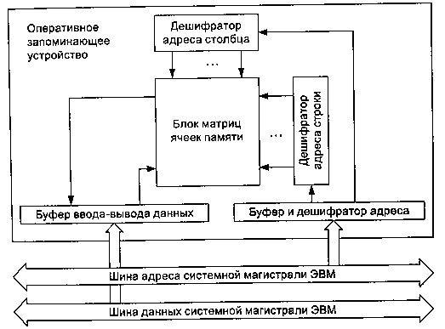

Основным компонентом микросхемы памяти является массив элементов памяти (матрицы строк и столбцов), объеденных в блоки. Каждый элемент памяти может хранить один бит информации и имеет адрес (полный адрес, состоящий из адреса строки и адреса столбца), по которому процессор может обращаться в произвольном порядке. Считывание информации в микропроцессорную память из модуля оперативной памяти выполняется по команде процессора, передаваемой через шину управления системной магистрали ЭВМ. По шине адреса передается адрес требуемого процессору машинного слово. В дешифраторе адреса принятый адрес расшифровывается, из него выделяют адрес столбца и адрес строки считываемого слова. Результат считывания (данные) из заданной ячейки передается в буфер данных и через шину данных возвращается в МП.
Процесс записи в ячейку памяти выполняется в обратном порядке: МП выставляет на шину данных блок данных, на шину адреса – адрес ячейки ЗУ, по шине управления - команду перемещения выставленного блока данных по указанному адресу. Получив команду, устройство управления ЗУ считывает адрес с шины адреса дешифрует его, считывает блок данных с шины данных и выполняет операцию записи в требуемую ячейку памяти.
Основными характеристиками ОП являются объем, быстродействие (время доступа) и разрядность шины данных.
Время доступа определяется суммированием отрезков времени от получения запроса на запись-считываение блока ячеек памяти по ширине адреса до начала передачи их через шину данных системной магистрали ЭВМ. Это время зависит от модификации применяемой памяти DRAM:
- Память с режимом быстрого страничного обмена FPM (Fast Page Mode)
- Память EDO DRAM (Extended Data Out) - память произвольного доступа к данным с расширенным выводом
- Память BEDO DRAM (Burst EDO)
- SDRAM Быстродействующая синхронная динамическая память с произвольным доступом, ее время доступа составляет 50 -60 наносекунд (DDR SDRAM; DDR2 SDRAM; DDR3 SDRAM; DDR4 SDRAM; RambusRAM; QDR SDRAM)
- VRAM – ОЗУ для видеоизображений, для временного хранения изображения, передаваемого на видеомонитор
- SGRAM - Усовершенствованный вариант памяти SDRAM, который обеспечивает возможности памяти графических данных в видеоадаптерах. Быстродействие этой памяти, как правило, выше, чем у памяти VRAM, особенно это касается адаптеров трехмерной графики.
- GDDR2 - это тип компьютерной перезаписываемой энергозависимой памяти, используемой в графических ускорителях.
- GDDR3
- GDDR4
- GDDR5
Разрядность шины данных (16, 32, 64 разряда или бита) определяет длину информационной единицы которой оперативно запоминающее устройство может обмениваться с МП за одно обращение.
Для оценки производительности ОП применяют интегральную характеристику такую как пропускная способность, которая измеряется в мегабайтах в секунду. Например, для ОП со временем доступа 50 нс и разрядностью шины данных 64 бита при тактовой частоте системной магистрали 100 МГц максимальная пропускная способность может составлять 800 Мбайт/с.
Логическая структура ОП основывается на возможности непосредственной адресации каждой ячейки внутренней памяти (оперативной и постоянной) в адресном пространстве МП. Адресное пространство МП определяет максимально возможное количество непосредственно адресуемых ячеек и зависит от разрядности адресной шины системной магистрали ЭВМ. Например, при 32 разрядной адресной шине адресное пространство составляет 2³² адресуемых ячеек (4 Гбайт). Логическим распределением адресного пространства занимается операционная система.

Магнитные диски
Жесткий магнитный диск самое распространенное устройство хранения информации. Физический способ хранения информации – магнитная запись.
Схема конструктивного исполнения накопителя на магнитных дисках:

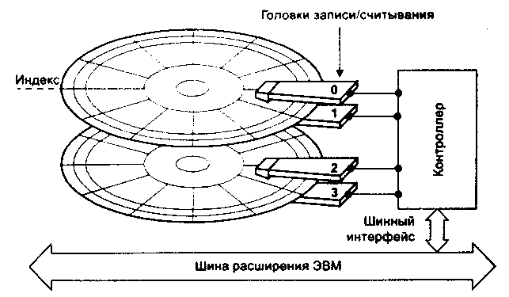
Головки записи/чтения размещены на подвижном каркасе и перемещаются все вместе. Чтение-запись информации в каждый момент времени производится одной головкой. Данные считанные головкой передаются в контроллер, который через шину данных системной магистрали передает их запросившему устройству или процессору.
На контроллер возлагаются сборка-разборка блоков информации, модуляция-демодуляция сигналов от головок записи – чтения и управления всеми механизмами накопления.
Вращение магнитного носителя дает возможность организовать на нем данные в виде концентрических окружностей, которые называются дорожками. В зависимости от конструкции головки записи-чтения количество дорожек может достигать 2000 и более. Соседние дорожки разделены зазором, который препятствует возникновению ошибок из-за неточности позиционирования головки. В логическом адресе минимального адресуемого блока для записи или считывания с внешнего ЗУ используется понятие цилиндра. Цилиндр – это совокупность дорожек расположенных на каждой из поверхностей дисков на одинаковом расстоянии от центра:

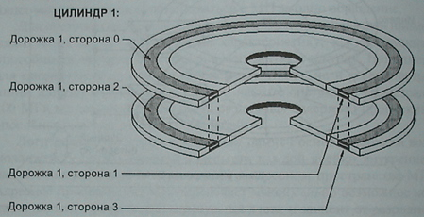

Каждая дорожка в свою очередь разбивается на блоки данных – секторы. В среднем на одной дорожке жесткого магнитного диска размещается от 10 до 100 секторов фиксированной или переменной длины (128, 256, 512, 1024 байт). Сектор имеет сложную структуру, составными элементами которой являются заголовок (идентификатор), область данных и служебная контрольная запись (рис).

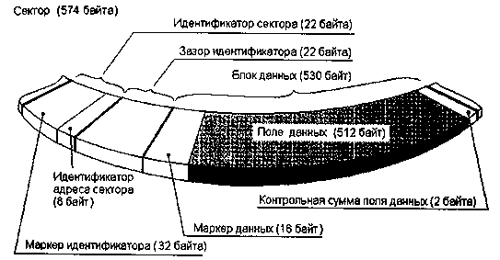

В качестве логической единицы хранения операционная система ЭВМ использует кластер. Кластер – это минимальная единица записи/считывания, состоящая из одного или нескольких смежных секторов дорожки.
Пример. Если при размере кластера, равному 2 секторам размер записываемого файла составляет 1040 байт, то файл займет на диске 2 кластера (2048 байт): один кластер будет заполнен полностью (1024 байт), а во втором будет лишь 16 байт. При этом оставшаяся незаполненная часть кластера будет недоступна для записи данных из других файлов.
Разбиение файлов на части с максимальным размером в один кластер позволяет размещать эти части в любом месте диска. Если части файла размещаются не в смежных кластерах, то такие файлы называются фрагментированными, а процесс сборки фрагментированных файлов и их смежное взаиморасположения для быстрого к ним доступа называется дефрагментацией.
Для идентификации начала дорожки и затем положения каждого сектора применяется так называемый индекс – метка в виде служебной информации распознаваемой контроллером диска.
Современные накопители на жестких магнитных дисках для хранения информации используют метод зонной записи. Так как длина дорожек у внешнего кольца диска больше, чем у центра, то на внешних дорожках при одинаковом количестве секторов межсекторные промежутки будут велики, что влечет за собой нерациональное использование дискового пространства. Жесткий диск содержит 10 и более концентрических зон: в каждой зоне дорожка содержит определенное количество секторов, число которых уменьшается ближе к центру.
Накопители на жестких магнитных дисках при высокой плотности хранения информации требуют особых условий для нормальной работы – герметичного корпуса, высокоточного механизма позиционирования головок, высокой скорости вращения магнитного носителя для снижения времени доступа.
Для повышения надежности хранения информации и одновременного увеличения производительности системы хранения данных жесткие диски объединяют в единую систему, называемую массивом RAID (Redundant Arrays of Independent Discs – избыточный массив независимых дисков). В RAID массивах надежность хранения информации обеспечивается за счет избыточности (хранение одинаковых копий информации на разных дисках) и применение корректирующего кода (код Хэмминга) для обнаружения и исправления ошибок. Увеличение производительности массива достигается параллельным считыванием информации одновременно с разных дисков.
Существует ряд уровней RAID массивов и их комбинаций, которые различаются по скорости, надежности и стоимости изготовления.

Краткое описание уровней RAID
Уровень | Краткая характеристика
RAID0 | Информация разделяется на блоки, которые записываются на отдельные диски.  Параллельный доступ к данным: повышение производительности.  Надежность хранения данных не обеспечивается.
RAID1 | Информация дублируется (зеркалируется). Информация и диски не разбиваются на блоки. Простейший случай – два диска содержат одинаковую информацию.  Высокая надежность: 100% избыточность.  Удвоение скорости считывания (одновременно с двух дисков).
RAID2 | Резервирование данных с использованием кода Хэмминга.  Информация разбивается на слова. Размер слова (в битах) равен количеству дисков в массиве. Каждый отдельный бит слова записывается на отдельный диск массива.  Для хранения кода коррекция ошибок (ЕСС) выделяются отдельные диски.  Высокая надежность с возможностью исправления одиночных ошибок.  Недостатки: сложность в организации, непроизводительная работа с большим количеством запросов.
RAID3 | Отказоустойчивый массив с параллельным ввод/выводом и одним дополнительным диском для ЕСС.  Поток данных разбивается на блоки на уровне байта.  Высокая производительность. Одновременная обработка нескольких запросов возможна из параллельного обращения сразу ко всем дискам массива.  Удобен при малой частоте обращений и работе с большими объемами файлов.
RAID4 | Тоже что RAID3.  Отличия в большем размере блока считываемых данных (большим чем размер записываемых данных). По этой причине возможна одновременное выполнение нескольких операций чтения (независимый доступ).  Преимущество – в скорости при передаче данных большого объема.
RAID5 | Отказоустойчивый массив независимых дисков с распределенным хранения контрольных сумм.  Отсутствует выделенный диск для ЕСС: блоки данных и контрольные суммы записываются на все диски массива. Предусмотрен большой размер логических блоков для хранении данных.  Преимущества – в одновременной обработке нескольких запросов.
RAID6 | Добавляются два дополнительных диска из-за особенностей хранения кодов ЕСС.  Применяются два контрольных кода, вычисляемые по разным алгоритмам. Это позволяет восстанавливать утраченную информацию при одновременном отказе двух дисков массива.
RAID7 | Работает с многозадачной операционной системой, которая позволяет каждую операцию чтения/записи контролировать независимо от выполнения других.  Обеспечивается высокая производительность при высокой стоимости организации массива.

Контро́льная су́мма — некоторое значение, рассчитанное по набору данных путём применения определённого алгоритма и используемое для проверки целостности данных при их передаче или хранении.

ECC (error-correcting code, код коррекции ошибок) — данные, присоединяемые к каждому передаваемому сигналу, позволяющие принимающей стороне определить факт сбоя и (в некоторых случаях) исправить несущественную ошибку.

Относительно невысокие требования для эксплуатации требуют накопители на гибких магнитных дисках. Носителем для магнитного слоя является гибкий пластик, упакованный в защитный конверт.
К накопителям на гибком магнитном диске относятся:
- Накопители с форм-фактором 3,5 дюйма, емкостью 1,44 Мб. Время доступа 65 мс, скорость передачи данных 150 кбайт/с
- Накопители с форм-фактором 5,25 дюйма, емкостью 1,2 Мб. Время доступа 100 мс, скорость передачи данных 80 кбайт/с
- Накопители сверх высокой плотности форм-фактора 3,5 дюйма, емкостью 21 Мб. Диски таких накопителей называют флоптическими. Запись производится на ферромагнитный слой, при этом позиционирование головки осуществляется оптическим механизмом с использованием лазерного датчика.
- Накопители Бернулли форм-фактором 3,5 и 5,25 дюймов, емкостью 150 Мб и более. Особенностью является дополнительная пластина (пластина Бернулли) специального профиля, которая располагается над гибким диском и с использованием которой удалось значительно уменьшить зазор между головкой и гибким магнитным диском, что привело к уменьшению области намагниченности и увеличению емкости. Среднее время доступа 18 мс.
- Накопители ZIP форм-фактора 3,5 дюйма, емкостью 100 – 250 Мб. Особенностью является улучшенная система позиционирования головок и увеличенная скорость вращения головок диска, при снижении времени доступа. Среднее время доступа 29 мс, скорость передачи данных 0,79 Мб/с.
Емкости гибких магнитных дисков в настоящее время недостаточно.

Оптические диски.
Оптическими диски названы по наличию в технологии записи / считывания лазерного луча. Поэтому признаку выделяют различные носители оптической технологии хранения информации:
- CD, CD-R, CD-RW
- DVD, DVD-R, DVD-RW
- HD DVD
- Blue-ray Disc (BD)
Количество дорожек на полезной поверхности диска составляет от 20 тыс. Емкость таких дисков составляет от 650 Мб до 100 Гб.
Логическая организация данных включает в себя:
- Входную директорию – область диска с которой начинается считывание информации и в которой содержатся оглавление, адреса записей, число заголовков, общее время записи (объем), метка диска.
- Основную область (поле полезных данных)
- Выходную директорию с меткой конца диска
Данные на диске организованы в виде последовательности блоков определенного формата. При кодировании 8 бит полезной информации на диск записывается 17 бит. Базовый информационной единицей является кадр, равный 24 кодированным байтам со 180 битами коррекции ошибок. Кадры на диске образуют секторы и блоки. Один сектор содержит 3234 кодированных байта (2352 информационных байта и 882 корректирующих байта).

Магнитооптические диски (MOD)
Физический принцип хранения и считывания информации – магнитооптическая запись. Отличительной особенностью привода MOD диска является комбинированная головка, на которой расположены лазер, оптическая фокусирующая система и магнитная головка. Современные устройства имеют скорость вращения 7800 об/мин, среднее время поиска 20 м/с. Логическая организация MOD дисков подобно магнитным дискам: поверхность разбита на дорожки и сектора. Размер сектора может быть разным: 512 байт и 2048 байт. Применяется зонная запись.
Нумерация дорожек начинается от центра диска, а не от края как у магнитных дисков. Кроме того в каждой зоне выделяются служебные и резервные области, позволяющие переназначать в них дефектные секторы (на уровне контроллера).
Недостатки:
- Большое время записи данных по сравнению со временем считывания
- Значительное тепловыделение при записи
- Довольно высокая стоимость приводов и дисков для рядового пользователя
Достоинства:
- Устойчивость к сильным внешним магнитным полям, перепадам температуры, солнечному свету, вибрации.
- Гарантированное время жизни диска (до 40 лет)
Основные области применения: средства обмена данными и архивация данных.

Магнитные ленты.
Внешнее устройство ЭВМ (привод) для записи и воспроизведения цифровой информации на кассету с магнитной лентой называется стримером. Физический принцип хранения – магнитная запись. В качестве носителя применяется лента покрытая магнитным слоем. Конструкция механизма привода использует принцип лентопротяжного механизма, такой же как в кассетных или видеомагнитофонах.
Логическая организация данных на ленте предусматривает многодорожечную запись разбитую на блоки фиксированной длины (зоны). Блоки на ленте разделены промежутками.
Обычно используется 9-ти дорожечная лента: на 8 дорожек параллельно записываются 8-ми разрядные байты данных, а на девятую контрольный бит четности. В современных приводах форматы записи также предусматривают параллельную запись нескольких двухбайтовых слоев или четерых байтовых двойных слов и побайтовых контрольных кодов четности.
Используется последовательный доступ к данным.
Недостатки:
- Большое время доступа
- Низкая скорость записи / считывания
- Последовательный доступ к данным
- Отсутствие единого стандарта записи данных
Достоинства:
- Большая емкость при низкой удельной стоимости хранения
- Высокий расчетный срок службы
Область применения: резервное копирование и архивирование.

